МУНИЦИПАЛЬНОЕ КАЗЕННОЕ ОБЩЕОБРАЗОВАТЕЛЬНОЕ УЧРЕЖДЕНИЕ КВИТОСКАЯ СОШ №1
С\П КВИТОКСКИЙ ДЕТСКИЙ САД «ЧЕБУРАШКА»

Проект «Осень золотая»

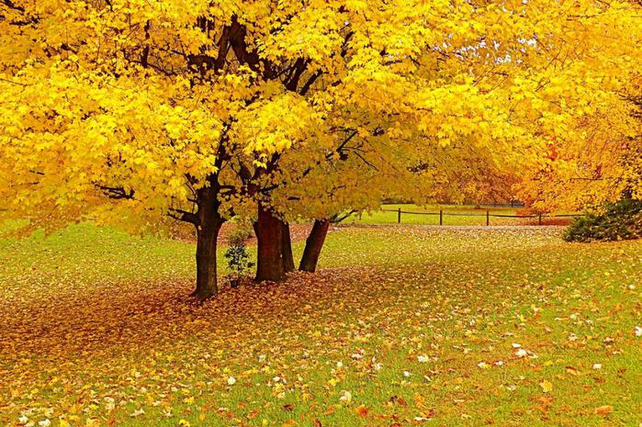

Подготовила и провела:
Воспитатель
старшей смешанной
группы Пантелеева С.Ю
2014 г.

Автор: Пантелеева Светлана Юрьевна
По тематике: Познавательно-творческий
Тип проекта: по числу детей - групповой, разновозрастной (принимали участие дети старшей смешанной группы);
по доминирующему методу - игровой, творческий;
по предметным областям - меж предметный (литература, музыка, физическая культура);
По числу участников: групповой
По времени проведения: двух месячный (с 9.09.2014 по 30.10 .2014г.)
Участники проекта: воспитанники старшей смешанной группы, воспитатели, муз. руководитель, родители.
Возраст участников: 5 -7 лет
Актуальность темы:
В образовательном процессе подготовительной к школе группы компенсирующей направленности не предусматривается глубокое знание объектов осени. А частое наблюдение за изменением в природе явлений и объектов, происходящих осенью в качестве бесед для детей данного возраста, становится простым и обыденным.
А ведь существует масса простых явлений, которые можно увидеть не только на прогулке, но и в прочтении художественной литературы или просмотре видео, в показах репродукций знаменитых художников , что намного эффективнее остаётся у детей в памяти, так как задействованы все виды восприятия.
Творя своими руками объекты осенней природы, дети понимают красоту осени и воспринимают краски природы как нечто волшебное и неповторимое. Они узнают, что такое великолепие непросто создать в картинах на холсте.
Основываясь на личностно-ориентированном подходе к обучению и воспитанию, мы развиваем познавательный интерес, любознательность к различным областям знаний, формируем навыки сотрудничества, практические умения. Зачастую погода в данное время года не позволяет показать детям то или иное действие объекта на прогулке.
В условиях образовательного процесса в ДУ расширяем и укрепляем связь с природой, развиваем взаимодействия и бережное отношение к живой и неживой природе.

Цель проекта:
- Создать условия для развития познавательных и творческих способностей детей в процессе разработки совместного проекта «Осень золотая».

- расширять знания ребенка о растительном и животном мире, разнообразии погодных явлений и состоянии природы в период ранней осени;
- формировать интерес к красоте окружающего мира;
- воспитывать нравственные и эстетические чувства дошкольника.

Задачи проекта:
Образовательные:
- расширять представления детей об изменениях, происходящих в природе с приходом осени (растительный и животный мир родного края, погодные явления);
- обогащать словарь детей образной лексикой, упражнять в подборе эпитетов, сравнений к заданному слову;
- учить детей чувствовать настроение, выраженное в музыке, поэтическом слове, живописи.
Развивающие:
- развивать воображение, мышление, речь в процессе наблюдения, исследования природных объектов;
- развивать эстетическое восприятие окружающего мира, любознательность;
- развивать умение передавать свои чувства от общения с природой в рисунках и поделках.
Воспитательные:
- воспитывать экологическую культуру детей;
- воспитывать коммуникативные навыки (свободное общение со сверстниками, педагогом, родителями) ;
- воспитывать ребенка, как субъект детской деятельности.
Словарная работа:
- обогащение: старинные названия месяцев по народному календарю («златоцвет» - сентябрь, «листопад» - октябрь, «чернотроп» - ноябрь) ;
- активизация словаря – золотая, красивая, задумчивая, печальная, ранняя, хмурая и т. д.
Ожидаемый результат:
- Дети эмоционально реагируют на мир природы, принимают заинтересованное участие в образовательном процессе.
- Интересуются новым, неизвестным в окружающем мире, устанавливают элементарные причинно-следственные связи между природными явлениями

Продукт проекта
Выставка поделок из природного материала «Золотая осень»

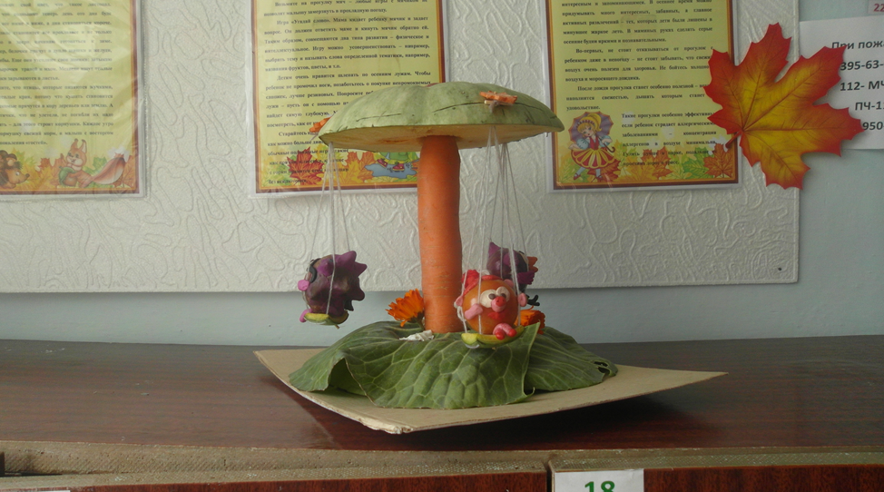

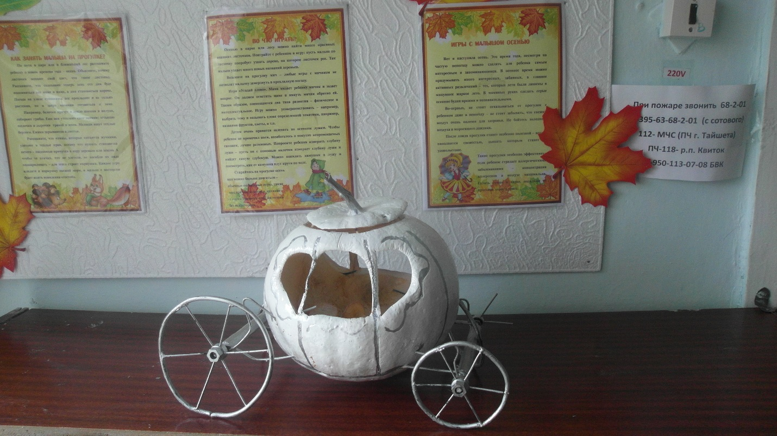

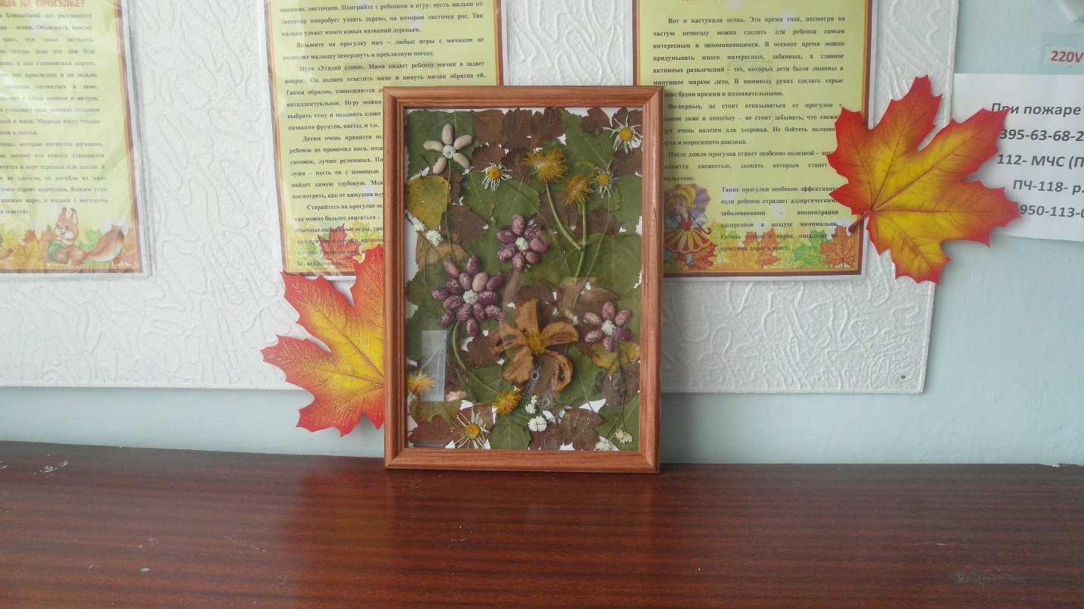
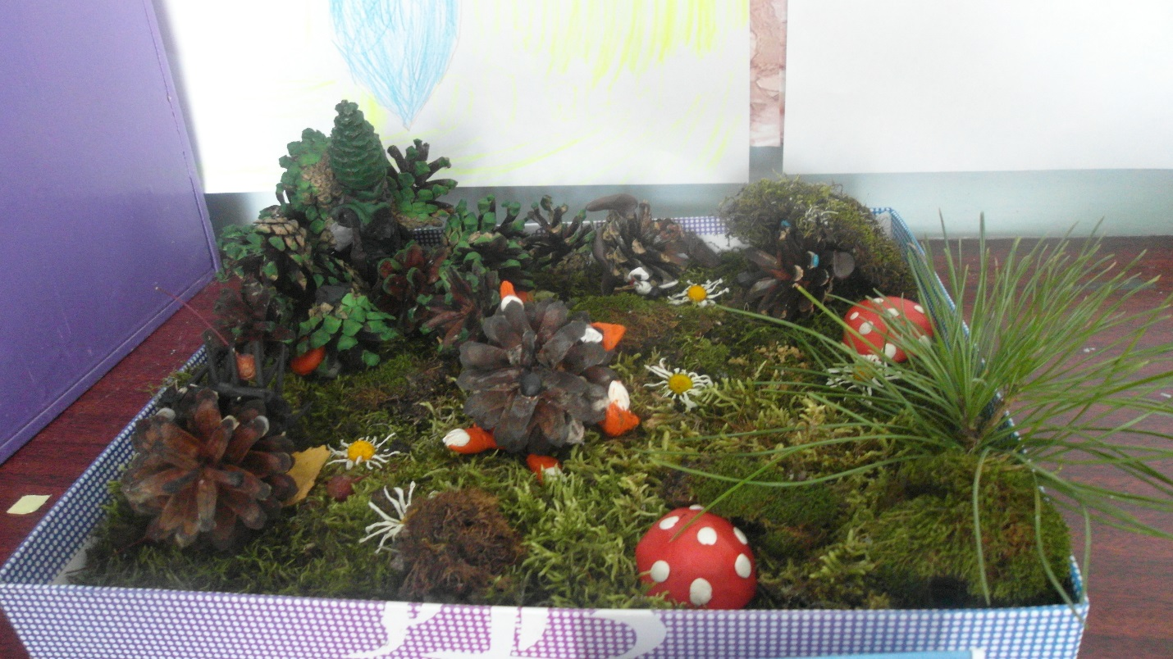

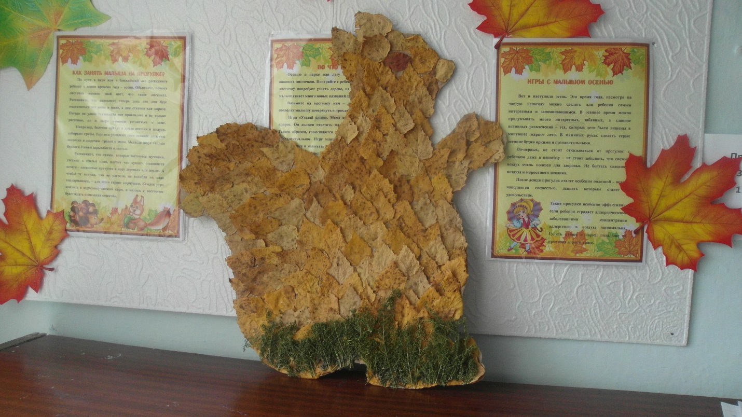

Праздник «Осень Золотая»

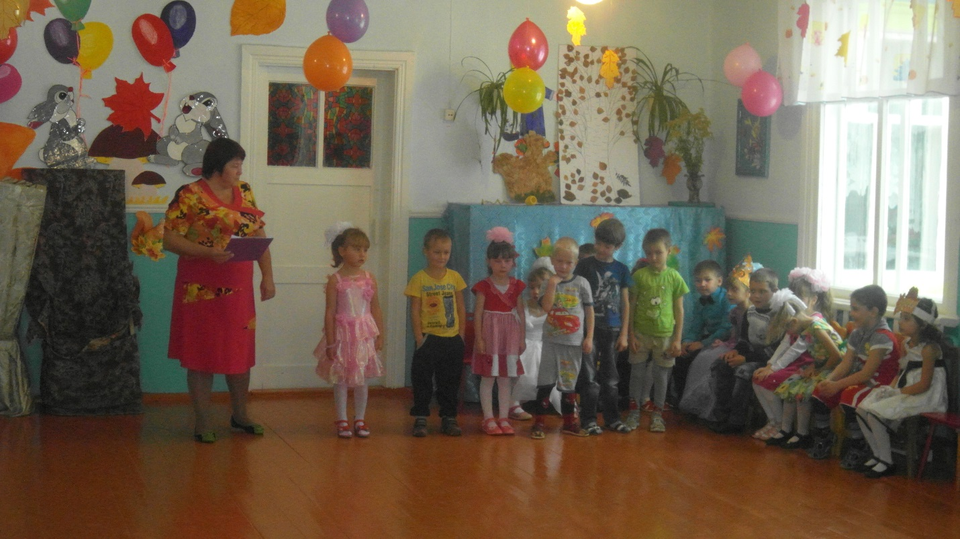

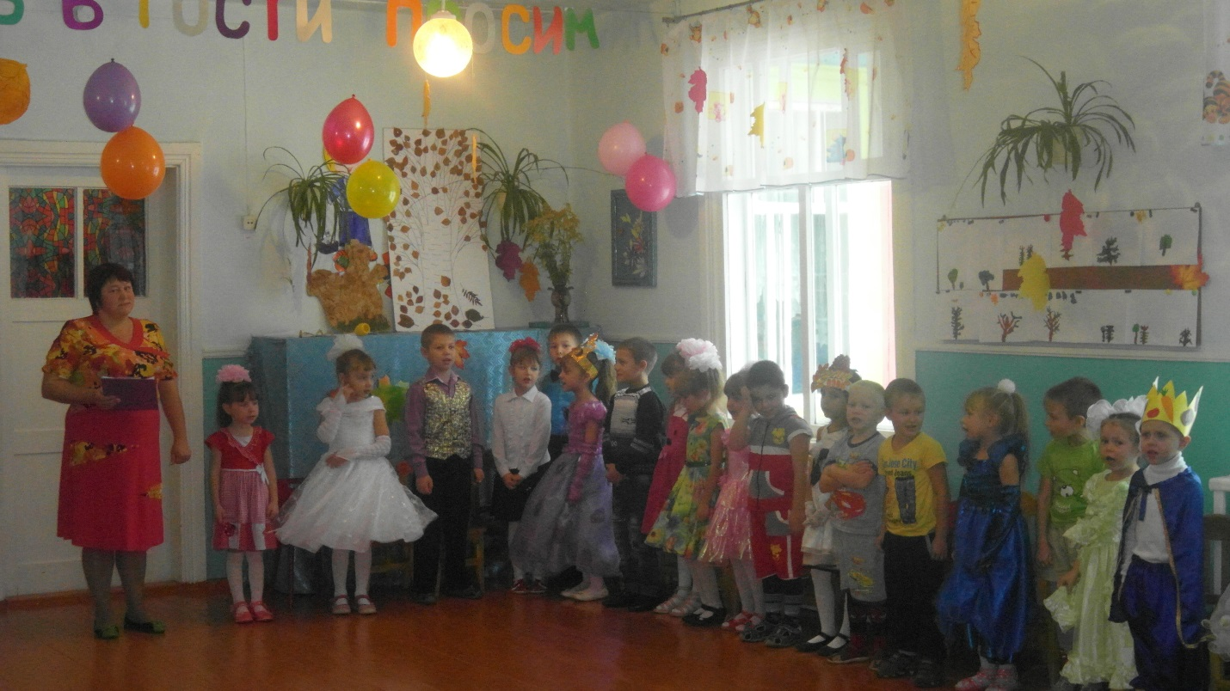

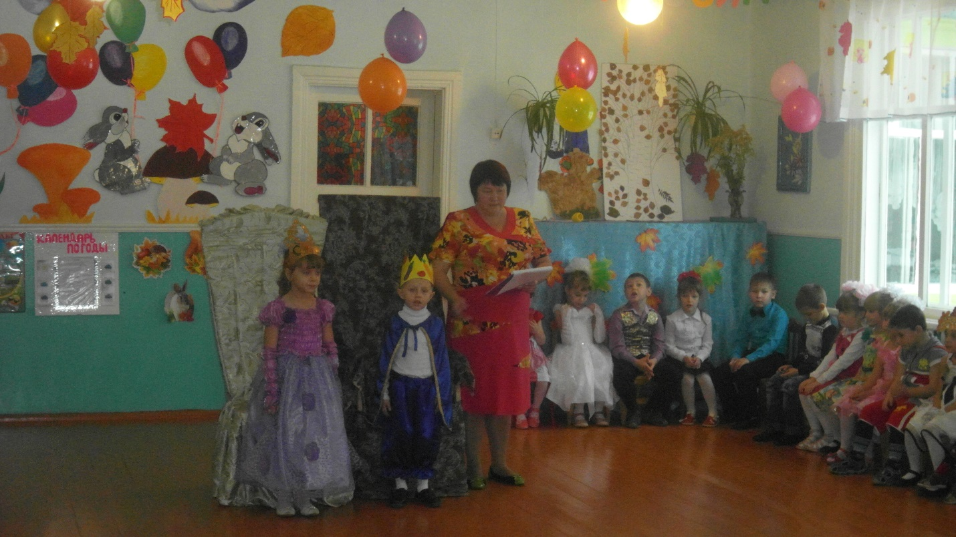

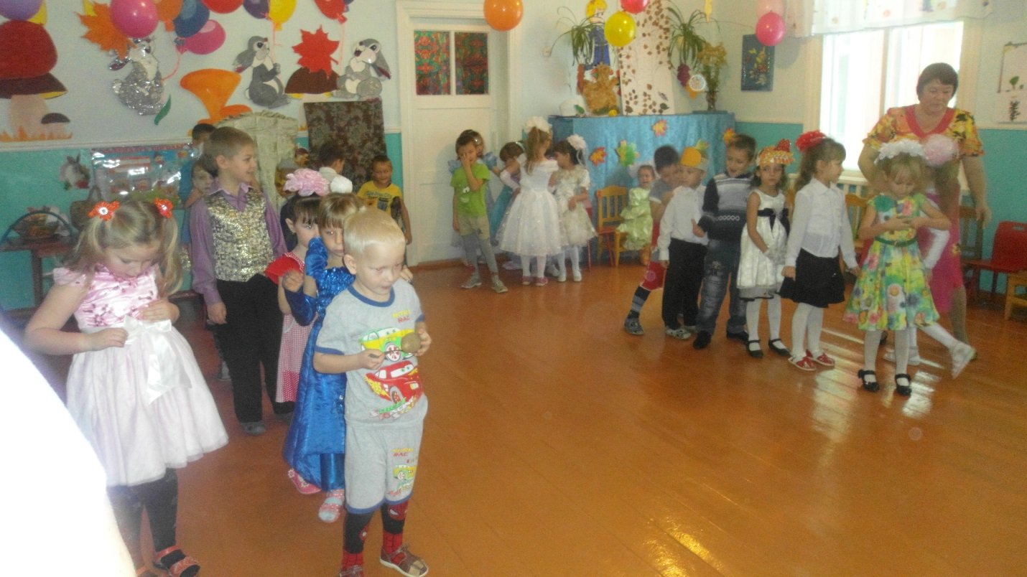

Проект состоит из трех этапов:
1. Подготовительный этап (организационный)
2. Основной этап (реализация проекта)
3. Завершающий этап (презентация)
I. Подготовительный этап:
- изучение познавательной и методической литературы; статьи в журналах «Дошкольное воспитание», «Обруч», «Управление ДОУ» по экологическому воспитанию дошкольников;
- подготовила подборку литературы для детей об осени;
- подготовила оборудование для оформления стенда «Календарь осенних событий» (картинки с изображением растений, животных, природных явлений, которые можно наблюдать на участке детского сада) .
Сотрудничество с родителями:
- оформление выставки семейных работ по темам: «Дары осени», «Осенние фантазии»); «Осенние сюрпризы», интересные по форме плоды, коряги, листья необычной расцветки, поделки из природного материала;
- организация сбора с детьми природного материала;
- привлечение родителей к помощи в поиске необходимой детям информации;
- «Домашняя мастерская слова»;
- совместное словотворчество детей и родителей (стихи, рассказы, загадки, сказки о природе и т. д.).
Оснащение предметно-развивающей среды:
- выставка совместных работ детей и родителей;
- выставка детского изобразительного творчества по теме «Художественная осень»;
- стенд «Календарь осенних событий»;
- коллекция гербариев осенних листьев и семян деревьев;

II. Основной этап:
сентябрь
1. Рисование «Дары осени»;
2. Рассматривание картины Шишкина «Рожь»;
3. Изготовление панно «Осенний букет» (коллективная работа)
4. Беседа о перелетных птицах - Дидактическая игра «Узнай на вкус», «Овощи или фрукты»;
- «Наблюдение за погодными явлениями на прогулке»;
- Дидактическая «Игра с какого дерева листочек»;
- Изготовление портрета «Сентябрь» - Рассматривание плаката «Овощи, фрукты, ягоды»;
- ведение календаря природы
октябрь
1. Беседы «Здравствуй осень золотая»;
2. Беседа по картине Левитана «Золотая осень»;
3. Беседа о том, как животные готовятся к зиме - аппликация в технике оригами «Осенний букет»;
4. Составление творческих рассказов по картинам - разучивание стихотворений, пословиц, поговорок;
- изготовление коллажа «Осенняя береза»
- рассматривание плаката «Деревья, листья и плоды»
утренник «Осень золотая»
Ведение календаря природы
III. Завершающий этап:
Презентация результатов проекта в форме итогового занятия на тему: «Осень золотая!» и выставка совместного творчества детей и родителей на тему: «Осенний вернисаж» (рисунки «Художница осень», поделки из природного материала по русским народным сказкам, коллаж «Осенняя береза» (техника «оригами», осенний букет «Гербарий из листьев»)
Реализация проекта:
- Социально-коммуникативное развитие
- Подборка иллюстраций о золотой осени рассматривание и обсуждение их.
- Рассматривание сюжетных рисунков «Работа на участке», «Уборка урожая в поле», «Дети собирают грибы».
- Составление детских рассказов по темам: «Наш участок осенью», «Осенний лес», «Листопад».
- Беседы об осени, о съедобных и ядовитых грибах, об овощах, фруктах и ягодах.
- Сюжетно-ролевые игры:
— «Овощной магазин»
Цель: Закрепление знаний об овощах и фруктах, продолжать знакомство с профессией продавца, воспитывать дружеские взаимоотношения.
- Подвижные игры:
Цель: совершенствовать двигательные навыки, развивать общую моторику, согласовывая с речью.
— «Листопад»,
— «Огородник»,
— «Пугало»,
— «Репка».
- Дидактические игры:
Цель: расширение словарного запаса за счет употребления обобщающих слов, развитие внимания и памяти, умение соотносить родовые и видовые понятия.
— «Чудесный мешочек» (муляжи овощей и фруктов)
— «Что растет на грядке? », «Что растет на дереве? »
— «Собираем урожай»
— «С чьей ветки детки?»
— «С какого дерева листок»
— «Четвёртый лишний» — (ягоды, овощи, фрукты).
«Чтение художественной литературы».
- Пословицы, поговорки и загадки об осени.
- Чтение рассказов и заучивание стихотворений об осени и её дарах.
«Познавательное развитие».
- Развитие кругозора и познавательно – исследовательской деятельности в природе:
— Наблюдения за сезонными изменения природы во время прогулок (за солнцем, небом, ветром, осенним дождём, листопадом, клумбой, деревьями и т.д.)
Цель: Закрепить знания о взаимосвязи живой и неживой природе. Учить выделять изменения в природе.
— Наблюдения за красотой и богатством осеннего леса (золотые краски осени)
Цель: Закрепить название деревьев, отметить, какие изменения произошли с деревьями. Развивать мышление, речь.
— Наблюдения за овощами и фруктами
Цель:Расширить представления об овощах и фруктах, память, развивать мышление, речь.
— Наблюдения за перелетными птицами
Цель: Расширить представления о птицах, об изменении жизни птиц осенью, когда наступают холода. Воспитывать любовь и заботу о птицах
Художественно- эстетическое развитие.
- Рисование на осеннюю тематику.
- Разучивание песен, танцев;
- Прослушивание «осенних» мелодий;
- Разучивание музыкально – подвижных игр на осеннюю тематику.
«Труд».
- Сбор природного материала на прогулке (семена цветов, листочков для поделок).
Физическое развитие».
1. Развитие мышц артикуляционного аппарата. (Упражнения для губ и щек, языка).
Цель: Развивать моторную функцию органов артикуляции.
2. Развитие речевого дыхания. Работа над силой голоса. Развитие переключаемости органов артикуляционного аппарата. (Дыхательные упражнения).
Цель: Формирование навыков правильного речевого дыхания.
3. Развитие мелкой моторики, графических навыков (Пальчиковые игры, штриховка, обводка).
Цель: Развивать мышцы пальцев рук, графические навыки.
4. Развитие лексики. (Речевые игры).
Цель: Обогащать речь детей существительными, глаголами, прилагательными, обобщающими словами.
5. Развитие грамматического строя речи. (Речевые игры).
Цель: Закрепление в речи детей различных типов окончаний, согласования существительных с числительными, правильного употребления предлогов.
6. Развитие связной речи.
Цель: Развитие связной речи, формирование навыка диалогической речи, составление рассказов.
7. Логоритмические упражнения. Физминутки.
Цель: Развивать координацию движений с речью.
8. Игры с мячом, направленные на обобщение и расширение словарного запаса, развитие грамматического строя речи.
Цель: обобщение и расширение словарного запаса, развитие быстроты реакции, ловкости.
Речевые игры
— «4-ый лишний» (лимон, яблоко, лук, ананас)
Цель: Закреплять умение классифицировать предметы, развивать память, мышление.
— «Узнай по описанию» (зелёный, длинный, овальный, растёт на грядке)
Цель: Закреплять умение узнавать предмет по описанию, развивать мышление, память.
- «Подбери признак» (осень, какая? – тёплая, холодная, золотая, дождливая, поздняя)
Цель: Обогащать словарный запас, развивать память, мышление.
- «Подбери родственные слова» (лес – лесной, лесник, лесничий, лесовик, лесок)
Цель: Учить подбирать родственные слова, обогащать словарь.
- «Расскажи о любимом фрукте (овоще)»;
Цель: Закреплять умение составлять описательные рассказы.
- «Один – много» (сорока – сорок, утка – уток)
Цель: Учить согласовывать существительные с числительными.
- «Чей лист? Чья ветка?» (у клёна – ветка кленовая, лист кленовый)
Цель: Учить образовывать прилагательные от существительных.
- «Узнай дерево по листу, плоду»
Цель: Учить подбирать листья и плоды к деревьям, развивать память, внимание
— «Съедобный — несъедобный»;
- «Соберём грибы в корзину»
Цель: Обогащать словарный запас, развивать память, мышление.
- «Запомни – положи» (овощи – в миску, а фрукты – в корзинку)
Цель: обогащать словарный запас, развивать память, мышление.
- « Что где растёт?» (картофель – на огороде, груши — в саду)
- «Весёлый повар» (угощение из моркови – морковное, сок из вишни – вишнёвый)
Цель: Образовывать прилагательные от существительных.
- «Из чего приготовлен компот?» (малиновый – из малины)
Цель: Образовывать существительные от прилагательных.
Совместная работа детей с родителями:
- Выставка «Золотая осень» — поделки из овощей и природного материала;
- Выставка гербарий «Осенний букет»;
- Создание сборника рассказов детей об осени «Время года – осень»
- Итоговое занятие «Осень золотая».
Ожидаемые результаты.
Для детей:
Могут знать и называть:
— большое количество овощей, фруктов и осенних даров;
— осенние месяцы, приметы и явления;
— пословицы, поговорки об осени.
Дети стали более раскрепощены и самостоятельны;
В свободной деятельности широко применяют пение песен.
Расширились представления об осени, как времени года.
Обогатился и активизировался словарь по теме проекта.
Для родителей:
Появился интерес к образовательному процессу, развитию творчества, знаний и умений у детей, желание общаться с педагогами, участвовать в жизни группы.

